السيرة الذاتية
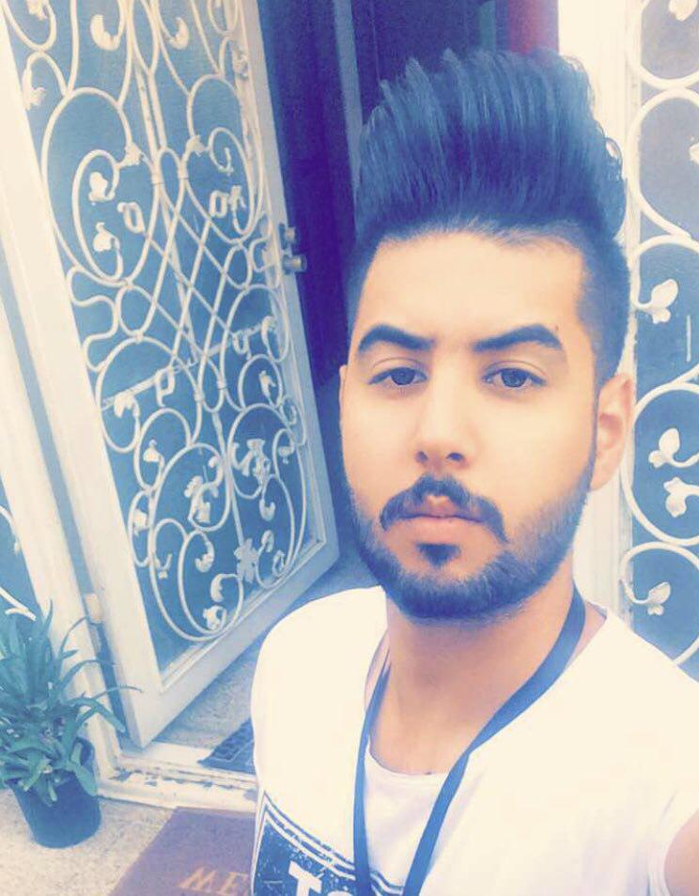

المعلومات الشخصية:
الاسم الكامل | مصطفى معين جبر
عنوان السكن | بغداد \ السيدية
محل الولادة | بغداد | تاريخ الولادة | 1995\4\4
الحالة الاجتماعية | اعزب | الجنس | ذكر
الجنسية | عراقي | الديانة | مسلم
المؤهلات العلمية:
أسم المدرسة | اعدادية السيدية | الفرع | العلمي \ التطبيقي
التحصيل الدراسي | اعدادية | سنة التخرج | 2017
معلومات التواصل :
رقم الهاتف | 07735224142
الأميل | mustafa7villa@gmail.com
• الخبرات والمهارات :
المهارات | الحاسوب والانترنت والترويج الالكتروني واداره صفحات التواصل الاجتماعي  وبرامج الاوفس( (Excel _ word _ powerpoint  ايضاً اجيد العمل على برنامج الفوتوشوب بأحترافية  كذلك اجيد الطباعة بسرعة عاليه والعمل بأدوات الطباعة  اجيد العمل الجماعي والقيادي حاصل على شهادات تنمية بشرية  اجيد كتابة المقترحات والمشاريع  اجيد التدريب وطرح المواضيع وعمل دورات تدريبية
الخبرات | عملت موظف مبيعات في محل للالبسة النسائية لمده سنتين .  عملت في منظمة ايادي الرحمة الانسانية Mercy Hands المسمى الوظيفي قائد شبابي لمدة سنة .  عملت في مركز اوراق للابداع الثقافي لمدة سنة المسمى الوظيفي مسؤؤل الانشطه وكذلك اداري .  عملت في دار طباعة النهرين لمدة سنة .  كذلك عملت في نظام الاغذية العالمي WFP للمساعدات الانسانية المسمى الوظيفي اداري لمدة 8 اشهر .
اللغات | اللغة | التحدث | القراءة | الكتابة
اللغات | العربية | جيد جداً | جيد جداً | جيد جداً
اللغات | الإنكليزية | متوسط | جيد | متوسط

